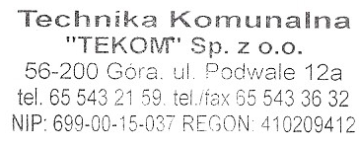
OGŁOSZENIE!

Technika Komunalna „TEKOM” Sp. z o.o. informuje, że odpady biodegradowalne z miejscowości: Stara Góra, Ryczeń,
Rogów Górowski, Włodków Górny, Osetno, Osetno Małe,
Przysiółek Kietlowski, Gola Górowska, Jastrzębia
będą odbierane w dniu 05.06.2023 (PONIEDZIALEK), odbiór został przesunięty ze względu na Święto Bożego Ciała (08.06.2023)

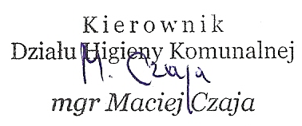
PROSIMY O WYSTAWIENIE WORKÓW LUB POJEMNIKÓW!

